**// phần chữ xanh để cho bạn thuyết trình tự đọc...**

**1. Khái niệm mạng xã hội.**

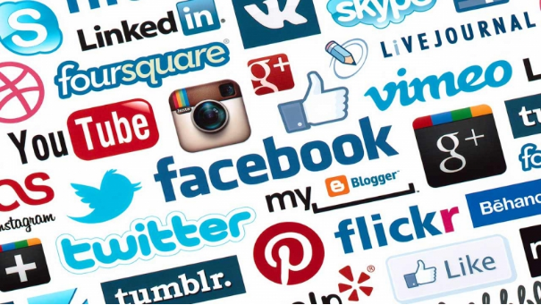

Theo tổng hợp trên Wikipedia, mạng xã hội với cách gọi đầy đủ là “ dịch vụ mạng xã hội“ (tiếng Anh: Sosial Networking Service - SNS**)** là nền tảng trực tuyến nơi mọi người dùng để xây dựng các mối quan hệ với người khác có chung tính cách, nghề nghiệp, công việc, trình độ,… hay có mối quan hệ ngoài đời thực.

Mạng xã hội hiện nay có nhiều dạng thức và tính năng khác nhau, và có thể truy cập dễ dàng từ nhiều phương tiện, thiết bị như máy tính bảng , laptop, điện thoại di động,…

Những người tham gia vào dịch vụ mạng xã hội còn được gọi là người dùng mạng hay cư dân mạng.



Mạng xã hội cho phép người dùng chia sẻ câu chuyện, bài viết, ý tưởng cá nhân, đăng ảnh, video, đồng thời thông báo về hoạt động, sự kiện trên mạng hoặc trong thế giới thực.

Dịch vụ mạng xã hội có những tính năng như chat, e-mail, phim ảnh, voice chat, chia sẻ file, blog và xã luận. Mạng đổi mới hoàn toàn cách cư dân mạng liên kết với nhau và trở thành một phần tất yếu của mỗi ngày cho hàng trăm triệu thành viên khắp thế giới. Các dịch vụ này có nhiều phương cách để các thành viên tìm kiếm bạn bè, đối tác: dựa theo group (ví dụ như tên trường hoặc tên thành phố), dựa trên thông tin cá nhân (như địa chỉ e-mail hoặc screen name), hoặc dựa trên sở thích cá nhân (như thể thao, phim ảnh, sách báo, hoặc ca nhạc), lĩnh vực quan tâm: kinh doanh, mua bán...

Mạng xã hội cũng là một loại hình kinh doanh, bởi mạng xã hội có những công cụ kết nối mọi người khắp cả nước lại với nhau thông qua internet về vấn đề sở thích hay thông tin qua trọng …. nó không phân biệt đối tượng sử dụng và có thể kết nối ở bất kì không gian thời gian nào.Khi ta sử dụng đồng nghĩa ta phải bỏ tiền ra mới có thể kết nối với mọi người ,do đó đây là một loại hình kinh doanh dịch vụ thu tiền gián tiếp người sử dụng.

**2. Phân loại mạng xã hội.**

Dịch vụ mạng xã hội được phân thành bốn loại:

* Các dịch vụ mạng xã hội giao lưu được sử dụng chủ yếu để giao lưu với bạn bè hiện tại (ví dụ: [Facebook](https://vi.wikipedia.org/wiki/Facebook), Instagram, Twitter, Telegram, zalo)
* Mạng xã hội trực tuyến là mạng máy tính phân tán, nơi người dùng giao tiếp với nhau thông qua các dịch vụ internet.
* Dịch vụ mạng xã hội được sử dụng chủ yếu trong việc giao tiếp phi xã hội giữa các cá nhân (ví dụ: [LinkedIn](https://vi.wikipedia.org/wiki/LinkedIn), một trang web định hướng nghề nghiệp và việc làm(của Mỹ), XING.com của Đức và CyVee.com của Việt Nam, v.v...)
* Các dịch vụ mạng xã hội điều hướng được sử dụng chủ yếu để giúp người dùng tìm thông tin hoặc tài nguyên cụ thể (ví dụ: [Goodreads](https://vi.wikipedia.org/w/index.php?title=Goodreads&action=edit&redlink=1), Google+)

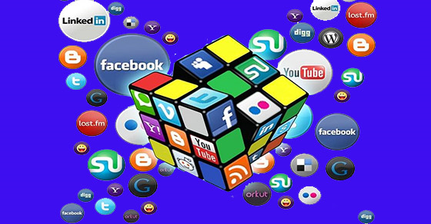

**3. Số lượng người sử dụng mạng xã hội**

Một báo cáo từ Hootsuite cho thấy tính đến tháng 1/2021 số người sử dụng internet trên toàn thế giới đạt 4,66 tỉ người, tăng 316 triệu người (7,3%) so với cùng kỳ năm ngoái. Hiện tại, tỷ lệ sử dụng internet toàn cầu là 59,5%.

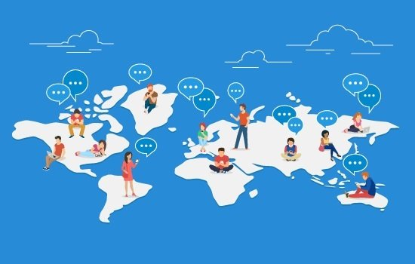

Hiện tại, có 4,2 tỉ người dùng mạng xã hội trên toàn thế giới. Con số này tăng 490 triệu trong 12 tháng qua, tăng hơn 13% so với cùng kỳ năm ngoái. Số lượng người sử dụng mạng xã hội hiện chiếm hơn 53% dân số toàn cầu.Tuy nhiên, sự bùng phát Covid-19 đã ảnh hưởng không nhỏ đến số lượng người dùng. Vì vậy, con số thực tế có thể cao hơn.

*Tại Việt Nam(số liệu cập nhật vào tháng 1/2021):

- Số người dùng MXH là 72 triệu người(chiếm73,65% tổng dân số)

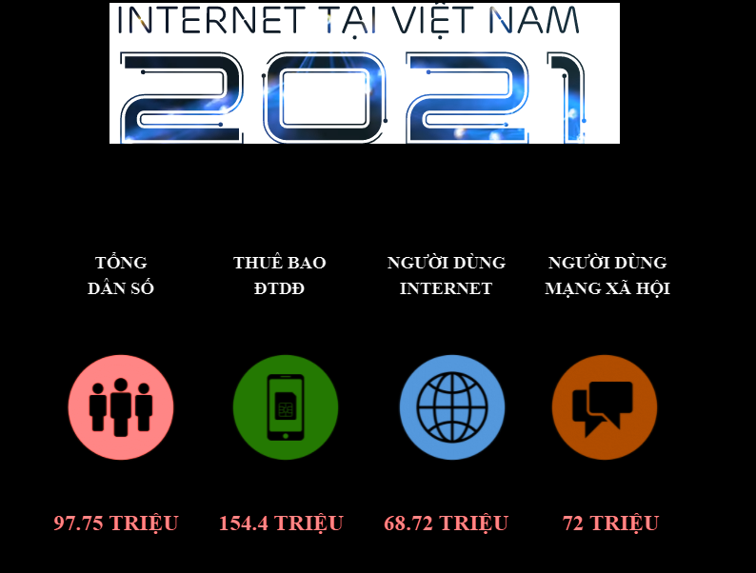

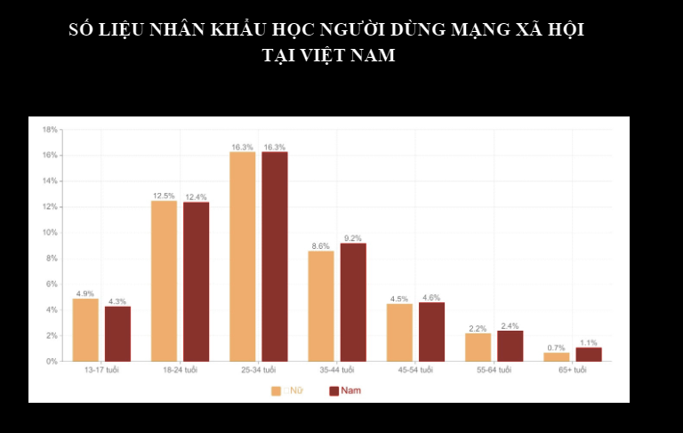

- Thời gian sử dụng trung bình trong 1 ngày là 2 giờ 21 phút

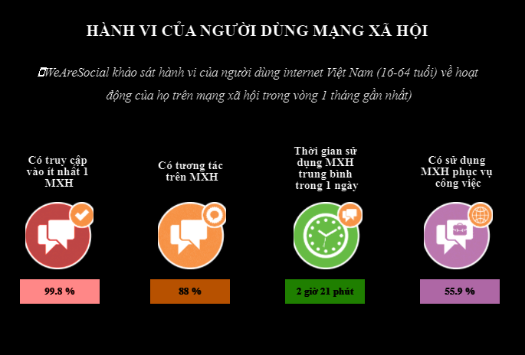

-Thời gian sử dụng:

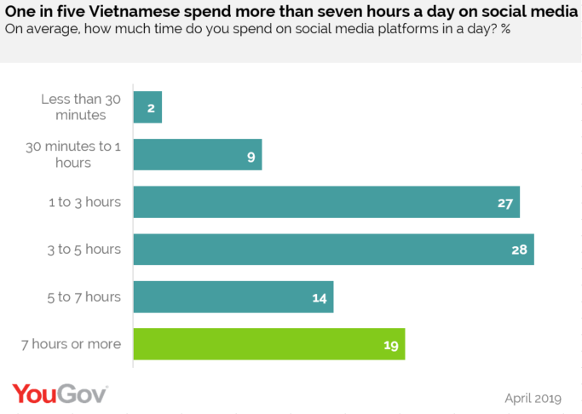

-Mục đích

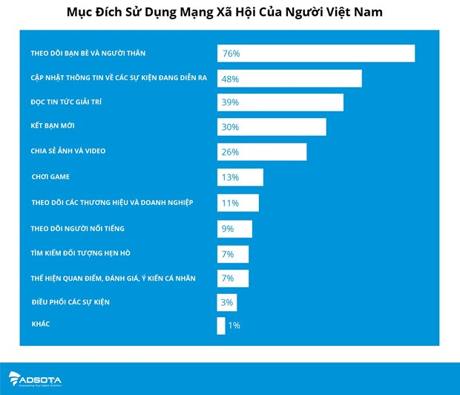

- Các MXH được sử dụng nhiều ở Việt Nam:(tháng 1/2021)

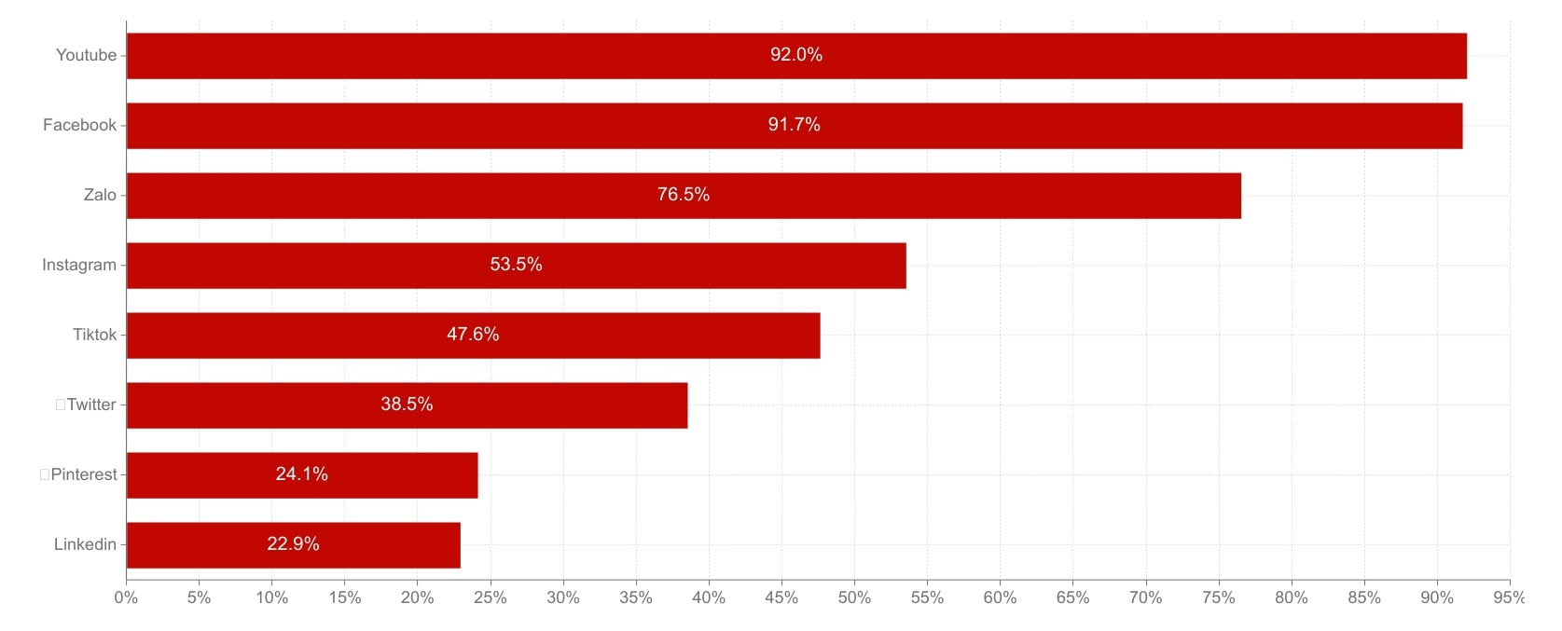

**4. Đối với sinh viên:**

Theo khảo sát của Bộ GD-ĐT với 2.000 học sinh - sinh viên 4 tỉnh thành Hà Nội, TP.HCM, Thái Nguyên, Hải Phòng, có trên 92% sinh viên và trên 84% học sinh cấp THCS và THPT thường xuyên sử dụng mạng xã hội Facebook.

Trong đó, có 26% số người sử dụng dưới 1 giờ/ngày, 40% sử dụng từ 1 - 3 giờ và 34% sử dụng trên 3 giờ. Về thời điểm truy cập, có tới 45% cho biết sử dụng mạng bất kỳ lúc nào và có thiết bị truy cập trong tay.

Về mục đích sử dụng, phần lớn để giao lưu, kết bạn, trò chuyện, nhắn tin (trên 92%); cập nhật thông tin bạn bè và xã hội (trên 82%); phục vụ mục đích học tập và việc làm (81%); tìm kiếm nghề nghiệp và việc làm (trên 32%)...

- Các mạng xã hội thường được sinh viên sử dụng (%)

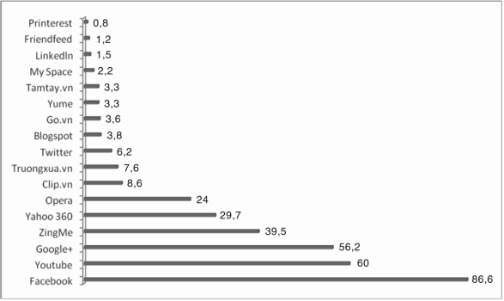

- Số giờ sử dụng mxh trong ngày (%)

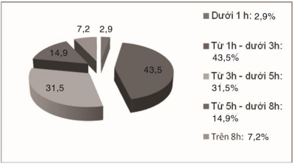

**5. Một số MXH phổ biến sinh viên thường dùng:**

Hiện nay thế giới có hàng trăm dịch vụ mạng xã hội khác nhau

- **Facebook** : Mạng xã hội lớn nhất hiện nay

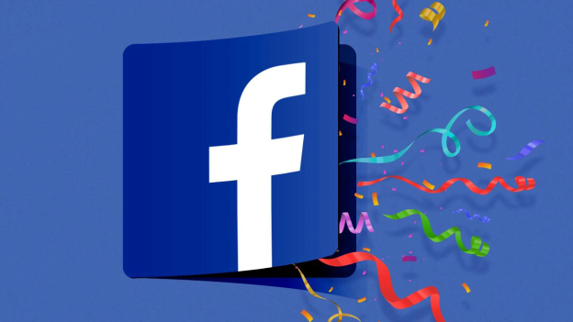

Facebook là nền tảng mạng xã hội lớn nhất hiện nay với 2,8 tỷ người dùng hàng tháng (2021). Đây cũng là mảnh đất ưu tiên số 1 cho nhiều doanh nghiệp quảng cáo, truyền thông để hướng tới người dùng khi mà hiện nay có hơn 80 triệu doanh nghiệp đang hoạt động trên nền tảng này.

Với Facebook, bạn có thể kết bạn với những bạn bè theo rất nhiều mối quan hệ khác nhau như theo sở thích, nơi sống, nơi làm việc hay trường học, bạn của bạn bè… Bên cạnh đó Facebook là nơi để mọi người cập nhật hồ sơ cá nhân, chia sẻ những mối quan tâm, cảm xúc của bản thân đi kèm với những định dạng đa dạng như trạng thái, hình ảnh, video, Stories, live stream ...

Theo số liệu thống kê tính tới tháng 6//2021 của tổng số người dùng Facebook tại Việt Nam là gần 76 triệu người, chiếm hơn 70% dân số toàn quốc, tăng 31 triệu **người dùng** so với **năm** 2019 và vẫn dẫn đầu danh sách các Mạng xã hội phổ biến **tại Việt Nam**.

- **Instagram**: Mạng xã hội chia sẻ hình ảnh

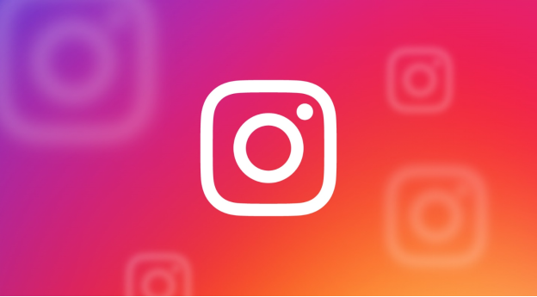

Instagram là một ứng dụng chia sẻ ảnh và video miễn phí trên Apple iOS, Android và Windows Phone, cho phép người dùng có thể tải ảnh hoặc video lên và chia sẻ ảnh hoặc video với những người theo dõi hoặc nhóm bạn bè chọn lọc. Họ cũng có thể xem, bình luận và thích bài viết mà bạn bè mình chia sẻ trên Instagram. Hiện tại IG có hơn **1,16 tỷ người dùng**

Vào năm 2010, Instagram đã ra đời và trở thành một mạng xã hội phát triển đầy tiềm năng. Đến năm 2012, Facebook mua lại mạng xã hội này, nhờ đó mà Instagram cũng đạt mức tăng trưởng kỷ lục, là một trong những công cụ đắc lực hỗ trợ giúp việc truyền thông tiếp thị đạt hiệu quả cao.

**Instagram** với 10.717.000 **người dung tại Việt nam** (tính tới thời điểm hiện **tại**) trong đó đối tượng chủ yếu là giới trẻ, độ tuổi từ 18 - 24 (chiếm hơn 30% tổng **số**), tập trung chủ yếu là nữ giới (62,7%) với nội dung tập trung vào các mảng thiên về nghệ thuật, giải trí, ẩm thực, du lịch & thời trang.

**- Twitter**: Mạng xã hội trực tuyến miễn phí

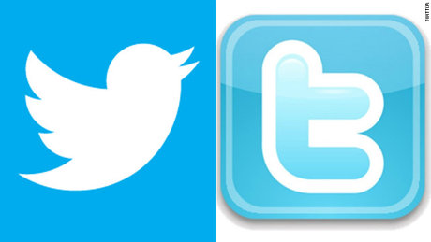

Twitter cho phép người sử dụng đọc, nhắn và cập nhật các mẩu tin nhỏ gọi là tweets. Twitter không có kết bạn, chỉ có follow (theo dõi).

Những mẩu tweet có giới hạn tối đa 280 ký tự được chia sẻ nhanh chóng trong phạm vi nhóm bạn của người nhắn hoặc có thể được trưng rộng rãi cho mọi người. nền tảng này phù hợp với những người thích viết blog, thích sử dụng phần mềm rút gọn link hay những SEOer có thể tạo một hệ sinh thái cho website của mình. Twitter hiện nay có hơn 353,1triệu người dùng hàng tháng(1/2021).

**- Pinterest** : Mạng xã hội định dạng ảnh

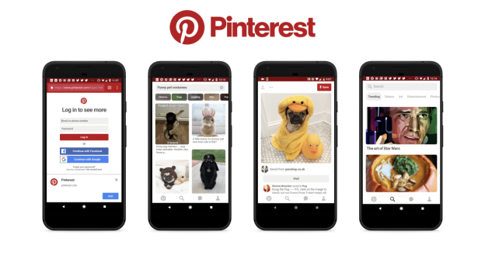

Pinterest được sử dụng phổ biến nhằm mục đích chia sẻ hình ảnh, post và phân loại dưới dạng các tấm bảng dán ảnh, được đính bằng các pin (ghim). Tại đó, người dùng có thể sáng tạo, đăng tải và quản lý các bộ sưu tập ảnh theo các chủ đề, sở thích khác nhau. Người dùng có thể xem các bộ sưu tập của người khác, repin (kéo về) đính vào các bộ sưu tập của mình, hoặc “like” ảnh.

Hiện nay, Pinterest đang sở hữu khoảng **416 triệu người dùng và** 335 triệu lượt người dùng hàng tháng. Một điều đặc biệt ở mạng xã hội này là nữ giới chiếm 71% người dùng, đây là số liệu đáng lưu ý cho các doanh nghiệp và Marketer.

-**TikTok:** Mạng xã hội nền tảng video âm nhạc

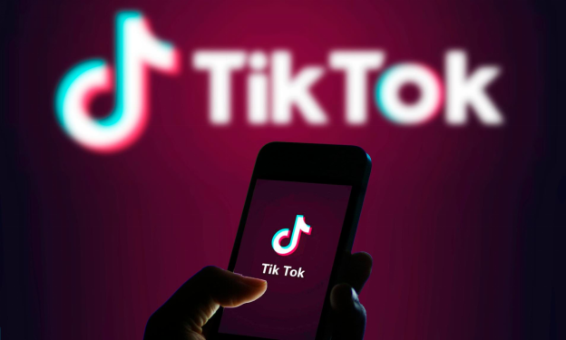

TikTok là nền tảng video âm nhạc và mạng xã hội của Trung Quốc được ra mắt vào năm 2016 tại Trung Quốc với tên Douyin và năm 2017.

Cách thức hoạt động của mạng xã hội này khá đơn giản , hầu hết là đăng tải và chia sẻ nội dung dưới dạng video có thời lượng ngắn khoảng vài giây tới 15 giây, cho phép người dùng xem và tạo các clip nhạc, quay các clip ngắn và chỉnh sửa chúng với các bộ lọc độc đáo và các hiệu ứng đặc biệt vào các clip.

Ngày nay, Tik Tok là ứng dụng có độ phủ rộng khắp toàn cầu, với có 850 triệu người dùng hoạt động hàng tháng trên toàn thế giới.

là một trong các mạng xã hội phổ biến ở Việt Nam và Thế giới có tốc độ phát triển bậc nhất trên thế giới, với cộng đồng video âm nhạc khổng lồ. TikTok đang được chào đón nhiệt tình, đặc biệt là các nước châu Á như Campuchia, Nhật Bản, Indonesia, Malaysia, Thái Lan và Việt Nam. Ngày nay, TikTok thậm chí còn phổ biến hơn Twitter, Snapchat và Reddit – các nền tảng mạng xã hội lâu đời và phổ biến trên thế giới.  tính đến cuối tháng 3/2020, nền tảng này đã có 12 triệu người dùng thường xuyên đăng ký tại Việt Nam.

- **Youtube**:

Là một trong những sản phẩm của Google, có khả năng lưu trữ, chia sẻ video trực tuyến phổ biến nhất hiện nay với hơn 2 tỉ người dùng và có đến hơn 76 ngôn ngữ khác nhau.

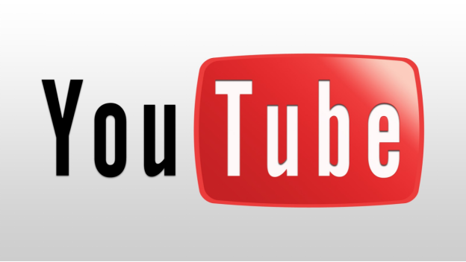

Có rất nhiều kênh trên Youtube và bạn có thể tìm được các chủ đề khác nhau theo đúng những nội dung bạn tìm kiếm.

Ngoài ra thì việc kiếm tiền trên youtube từ việc hiển thị quảng cáo đang rất phổ biến.

**Zalo:** 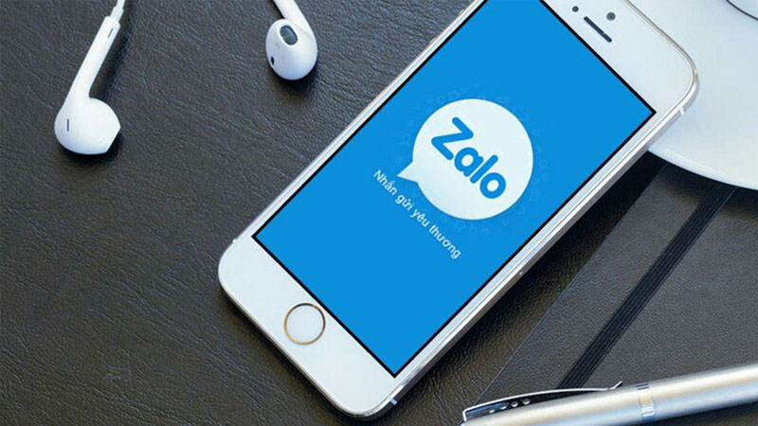

[Zalo](https://www.thegioididong.com/game-app/zalo-ung-dung-mang-xa-hoi-pho-bien-viet-nam-219921) là một trong những mạng xã hội được ưa chuộng nhất Việt Nam, do VNG sáng lập. Phiên bản Zalo đầu tiên được ra mắt vào ngày 08/08/2012.

Thời gian đầu, Zalo được phát triển dựa trên nền tảng ứng dụng chat đa phương tiện ([OTT](https://www.thegioididong.com/hoi-dap/ung-dung-ott-la-gi-901669)). Sau đó, ứng dụng ngày càng phát triển và mở rộng tính năng chia sẻ thông tin, tin tức, hình ảnh trên dòng thời gian tương tự như các mạng xã hội khác.

Tính đến thời điểm hiện nay, Zalo đã thành công thu hút hơn100 triệu tài khoản người dùng Việt Nam và khoảng 64 triệu người sử dụng thường xuyên với 1,7 tỷ tin nhắn gửi đi mỗi ngày, ước tính mỗi ngày có hơn 65% dân số đang sử dụng Zalo thường xuyên cho mục đích liên lạc, làm việc và học tập .

2 mxh này có thể không đề cập

*- Mạng xã hội Việt Nam làm*

+Gapo – Mạng xã hội của G- Group

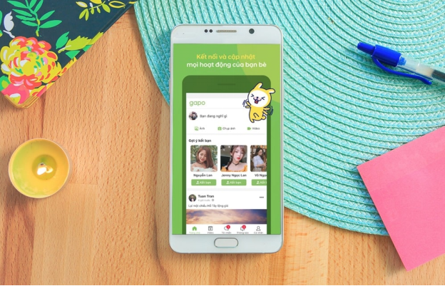

+ Lotus: Mạng xã hội Việt của Vccorp

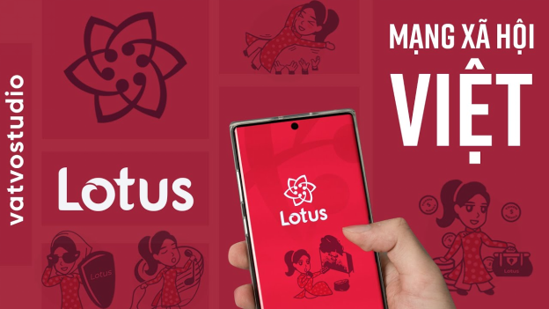

- Ngoài ra còn có wechat, snapchat, Linkedin,…